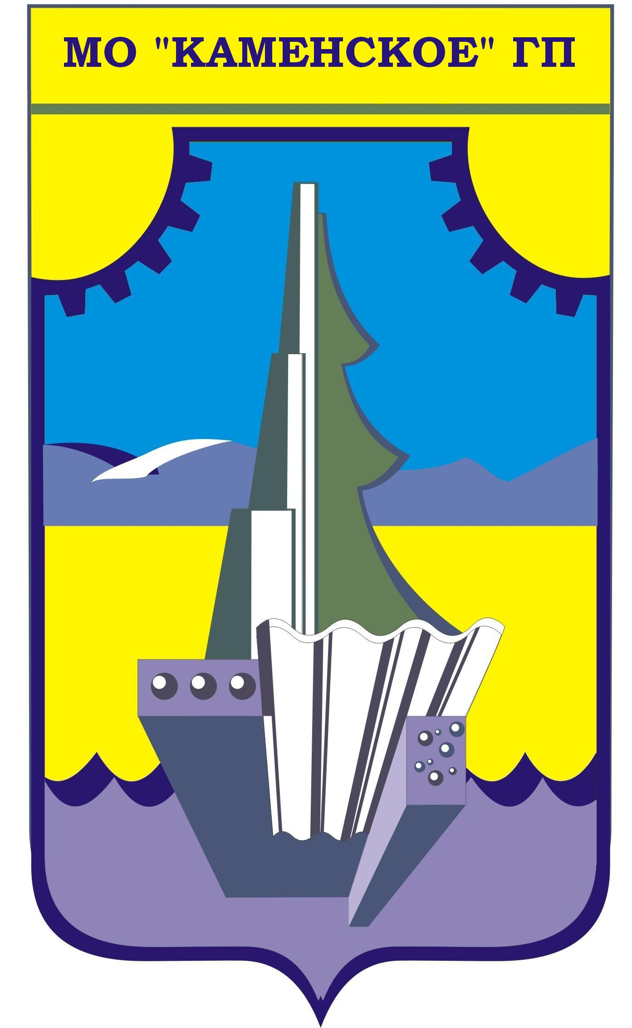
С О В Е Т Д Е П У Т А Т О В
МУНИЦИПАЛЬНОГО ОБРАЗОВАНИЯ ГОРОДСКОГО ПОСЕЛЕНИЯ

КАБАНСКОГО РАЙОНА РЕСПУБЛИКИ БУРЯТИЯ
(МО «КАМЕНСКОЕ» ГП)

Ул.Прибайкальская, д.1, п.Каменск, Кабанский район, Республика Бурятия, 671205
Тел. (30138) 77-3-44, факс: (30138) 77-4-01; E-mail: mokamenskgp@mail.ru
ОКПО 95109194, ОГРН 1060309011190, ИНН/КПП 0309013485/030901001

Р Е Ш Е Н И Е

28 мая 2024 года № 31-7с/5

Об утверждении проекта о внесении изменений и дополнений
в Устав МО «Каменское» ГП

В соответствии со статьями 35, 44, 84 Федерального закона от 06 октября 2003 года № 131-ФЗ «Об общих принципах организации местного самоуправления в Российской Федерации», в целях приведения положений Устава муниципального образования городского поселения «Каменское» Кабанского района Республики Бурятия в соответствие с действующим законодательством, Совет депутатов РЕШИЛ:
1. Внести в Устав муниципального образования городского поселения «Каменское» Кабанского района Республики Бурятия от 25.12.2014 №65-12с/3 (в редакции Решений Совета депутатов от 24.12.2015 №95-20с/3, от 29.12.2016 №130-33с/3, от 24.08.2017 №146-37с/3, от 31.05.2018 №171-43с/3, от 18.07.2019 №32-8с/4, от 13.02.2020 №51-13с/4, от 30.09.2020 года № 65-17с/4, от 25.06.2021 года №90-25с/4, от 23.12.2021 года № 109-29с/4, от 22.12.2022 №153-37с/4) следующие изменения и дополнения:
1.1. В статье 2:
а) Пункт 12 изложить в следующей редакции:
«12. организация и осуществление мероприятий по работе с детьми и молодежью, участие в реализации молодежной политики, разработка и реализация мер по обеспечению и защите прав и законных интересов молодежи, разработка и реализация муниципальных программ по основным направлениям реализации молодежной политики, организация и осуществление мониторинга реализации молодежной политики в поселении».
б) в пункте 28 слова "создание, развитие и обеспечение охраны лечебно-оздоровительных местностей и курортов местного значения на территории поселения, а также" исключить;
в) дополнить пунктом 41 следующего содержания:
«41. осуществление выявления объектов накопленного вреда окружающей среде и организация ликвидации такого вреда применительно к территориям, расположенным в границах земельных участков, находящихся в собственности поселения.»";
1.2. в части 1 статьи 10 слова «Главы поселения» исключить;
1.3. статье 18.1:
а) часть 2 изложить в следующей редакции:
"2. Староста сельского населенного пункта назначается представительным органом муниципального образования, в состав которого входит данный сельский населенный пункт, по представлению схода граждан сельского населенного пункта. Староста сельского населенного пункта назначается из числа граждан Российской Федерации, проживающих на территории данного сельского населенного пункта и обладающих активным избирательным правом, либо граждан Российской Федерации, достигших на день представления сходом граждан 18 лет и имеющих в собственности жилое помещение, расположенное на территории данного сельского населенного пункта.";
б) часть 3 после слов "муниципальную должность" дополнить словами ", за исключением муниципальной должности депутата представительного органа муниципального образования, осуществляющего свои полномочия на непостоянной основе,";
в) пункт 1 части 4 после слов "муниципальную должность" дополнить словами ", за исключением муниципальной должности депутата представительного органа муниципального образования, осуществляющего свои полномочия на непостоянной основе,";
1.4. часть 1 статьи 22 дополнить пунктами 12, 13, 14 следующего содержания:
«14) установление порядка проведения конкурса по отбору кандидатур на должность главы поселения;
15) установление общего числа членов конкурсной комиссии по отбору кандидатур на должность главы поселения и назначения половины членов конкурсной комиссии;
16) избрание Главы поселения из числа кандидатов, предоставленных конкурсной комиссией по результатам конкурса.»;
1.5. в статье 24:
а) часть 3 изложить в следующей редакции:
«3. Глава поселения избирается Советом депутатов поселения из числа кандидатов, представленных конкурсной комиссией по результатам конкурса, сроком на 5 лет.
Порядок проведения конкурса по отбору кандидатур на должность Главы поселения, устанавливается Советом депутатов поселения.
Порядок проведения конкурса должен предусматривать опубликование условий конкурса, сведений о дате, времени и месте его проведения не позднее чем за 20 дней до дня проведения конкурса.
При формировании конкурсной комиссии половина его членов назначается Советом депутатов, а другая половина – Главой Кабанского района Республики Бурятия.»;
б) часть 4 изложить в следующей редакции:
«Вновь избранный глава поселения вступает в должность не позднее чем на пятнадцатый день после обнародования результатов конкурса.»;
в) часть 9 признать утратившей силу.
1.6. Статью 27 дополнить частью 10.1 следующего содержания:
«10.1. Полномочия депутата Совета депутатов поселения прекращаются досрочно решением Совета депутатов поселения в случае отсутствия депутата без уважительных причин на всех заседаниях Совета депутатов поселения в течение шести месяцев подряд.».
1.7. в статье 30:
а) пункт 11 части 1 изложить в следующей редакции:
«11) учреждение печатного средства массовой информации и (или) сетевого издания для обнародования муниципальных правовых актов, доведения до сведения жителей поселения официальной информации;».
б) пункт 12 части 1 изложить в следующей редакции:
«12) осуществление международных и внешнеэкономических связей в соответствии с Федеральным законом №131-ФЗ;».
1.8. Статью 38 изложить в следующей редакции:
«Статья 38. Вступление в силу и обнародование муниципальных правовых актов поселения»
1. Муниципальные правовые акты поселения вступают в силу в порядке, установленном настоящим Уставом, за исключением нормативных правовых актов Совета депутатов о налогах и сборах, которые вступают в силу в соответствии с Налоговым кодексом Российской Федерации.
2. Муниципальные нормативные правовые акты поселения, затрагивающие права, свободы и обязанности человека и гражданина, устанавливающие правовой статус организаций, учредителем которых выступает поселение, а также соглашения, заключаемые между органами местного самоуправления, подлежат официальному обнародованию.
Иные муниципальные правовые акты поселения подлежат официальному обнародованию в случаях, предусмотренных федеральными законами, законами Республики Бурятия, настоящим Уставом, решениями Совета депутатов либо самими муниципальными правовыми актами поселения.
3. Муниципальные правовые акты поселения, подлежащие официальному обнародованию, вступают в силу на следующий день после дня их официального обнародования, если иной срок вступления их в силу не установлен федеральным законом, законом Республики Бурятия, настоящим Уставом либо самими муниципальными правовыми актами поселения.
4. Иные муниципальные правовые акты поселения вступают в силу со дня их подписания, если иной срок вступления их в силу не установлен федеральным законом, законом Республики Бурятия, настоящим Уставом либо самими муниципальными правовыми актами поселения.
5. Официальным опубликованием муниципального правового акта поселения или соглашения, заключенного между органами местного самоуправления, считается первая публикация его полного текста в периодическом печатном издании, распространяемом на территории поселения или первое размещение его полного текста в сетевом издании, указанных в части 6 настоящей статьи.
6. Источниками официального опубликования являются:
1) районная газета «Байкальские огни»;
2) официальный сайт Администрации МО ГП «Каменское» https://mogpkamensk.ru/;
3) портал Минюста России «Нормативные правовые акты в Российской Федерации» (htpp://pravo-minjust.ru, http://право-минюст.рф, регистрация в качестве сетевого издания: Эл № ФС-72471 от 05.03.2018.
7. Под обнародованием муниципального правового акта, в том числе соглашения, заключенного между органами местного самоуправления, понимается:
1) официальное опубликование муниципального правового акта;
2) размещение муниципального правового акта в местах, доступных для неограниченного круга лиц (в помещениях государственных органов, органов местного самоуправления, государственных и муниципальных библиотек, других доступных для посещения местах);
3) размещение на официальном сайте поселения в информационно-телекоммуникационной сети "Интернет";
4) иной предусмотренный настоящим Уставом способ обеспечения возможности ознакомления граждан с муниципальным правовым актом, в том числе соглашением, заключенным между органами местного самоуправления.».
2. Настоящее решение вступает в силу после его государственной регистрации и официального обнародования. Изменения, внесенные в Устав положениями пунктов 1.3, 1.4, 1.5, 1.6, 1.7 настоящего решения применяются после истечения срока полномочий Главы поселения, избранного до вступления в силу настоящего Решения.
3. В порядке, установленном Федеральным законом от 21.07.2005 №97-ФЗ «О государственной регистрации уставов муниципальных образований» в 15-ти дневный срок представить настоящее решение на государственную регистрацию.

Глава А.В. Чиркин

Председатель О.С. Сванюта

